Eletrônica Industrial

INTRODUÇÃO

Como é do conhecimento de todos, os recursos naturais não são inesgotáveis, o que nos leva a crer que ao transformarmos estes recursos na mais nobre forma de energia a Energia Elétrica, devemos utilizá-la da maneira mais proveitosa e racional possível é com base neste conceito que a engenharia elétrica está fundamentada, de forma a aplicar os conhecimentos científicos à conversão ótima dos recursos naturais.
De forma genérica podemos subdividir toda a engenharia elétrica nas seguintes áreas:
Eletrônica - Trata os dispositivos e circuitos para o processamento das informações em formas de sinais analógicos ou digitais, que dá origem a eletrônica analógica e a eletrônica digital.

Eletrotécnica - Trata dos equipamentos rotativos e estáticos (máquinas elétricas, transformadores, linhas de transmissão) com o propósito de gerar, transmitir e distribuir a energia elétrica.

Controle Automático - Trata das técnicas de análise da estabilidade de sistemas contínuos e discretos no tempo, que originam o controle linear e controle discreto.

Podemos imaginar a Eletrônica Industrial como um elo de ligação entre estas áreas.
São vastas as aplicações da Eletrônica Industrial no nosso cotidiano e na indústria, entre estas aplicações podemos citar:
- Iluminação;
- Aparelhos eletrônicos (computadores, televisões, videocassetes, etc.);
- Aquecedores;
- Ventiladores;
- No-Breaks;
- Elevadores;
- Bombas d’água;
- Robôs;
- Máquinas de Soldas;
- Locomotivas;
- Automóveis elétricos;
- Reatores eletrônicos;
- Carregadores de bateria;
- Geração de energia (eólica, fotovoltáica, etc.);
- Suprimento de energia (aeronaves, navios, trens, satélites, etc.);
- Acionamento de motores AC e DC.

1 - CONVERSORES

Os conversores de energia elétrica ou simplesmente conversores são equipamentos empregados para o controle do fluxo de energia elétrica entre dois ou mais sistemas elétricos, realizando o tratamento eletrônico da energia elétrica através de elementos passivos (resistores, capacitores e indutores) e de elementos ativos (diodos, transistores e tiristores) associados segundo uma topologia pré-estabelecida.
Cada aplicação requer um tipo de conversor, pois uma forma de alimentação AC ou DC é necessária.
Os quatro tipos básicos de conversão de energia elétrica são:

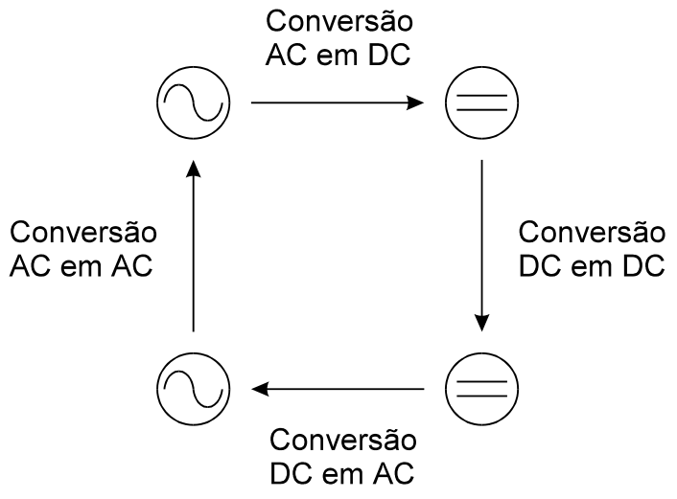

Fig. 1- Tipos básicos de conversão de energia elétrica.

2 - O SCR

Tiristor é o nome genérico de uma família de componentes de estado sólido de quatro camadas PNPN. Face à sua grande utilização, o SCR (Retificador controlado de silício), freqüentemente é chamado de tiristor.
De todos os tiristores, o SCR é o que consegui dissipar maiores quantidades de calor. Por esse motivo é utilizado em inúmeras aplicações que envolvem elevadas correntes e/ou elevadas tensões.

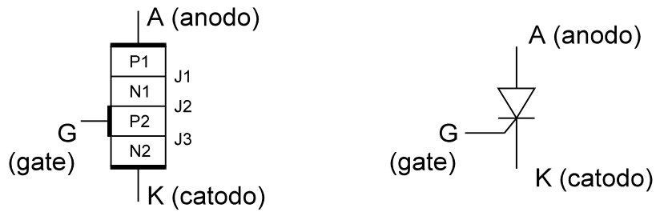
Fig. 2 - Estrutura e símbolo do SCR.

O SCR é um retificador que pode ser controlado. Deste modo, a característica de um SCR deve ser semelhante à de um diodo. Esse comportamento pode ser observado nas curvas a seguir.

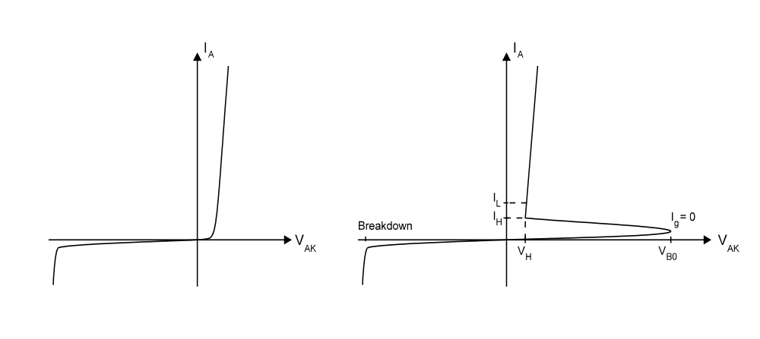
Fig. 3 - Gráficos da corrente em função da tensão de um diodo e um SCR.

Se fizermos uma análise idealizado do diodo podemos dizer que para V_{AK} < 0, o diodo não conduz, sua corrente é nula e o dispositivo comporta-se como uma chave aberta. Quando a tensão V_{AK} tende a tornar-se positiva, o diodo conduz, mantendo
V_{AK} = 0. Nesta situação, que corresponde a uma chave fechada, a corrente do diodo somente será limitada através de alguma resistência que o conecte à fonte de alimentação.
Fazendo a mesma análise idealizada para o SCR nota-se que para um V_{AK} < 0, o seu comportamento é semelhante ao de um diodo, impedindo a passagem de corrente. Em V_{AK} = 0, diferente do diodo, o SCR não começa a conduzir, mantendo ainda uma impedância elevada nos seus terminais. Somente a partir do instante em que é aplicado um pulso de corrente no terminal de disparo chamado gatilho, é que o SCR passará à condução, exibindo uma resistência virtualmente nula nos seus terminais. Nesta condição, a corrente será, como no caso de um diodo, limitada por uma resistência que estiver em série com o SCR.

Analogia com dois transistores
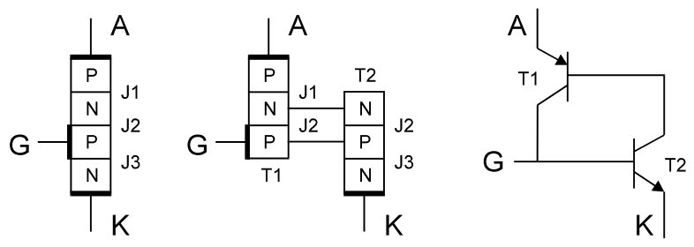

Fig. 4 - Estrutura simplificada do SCR e analogia com dois transistores.

A Figura 4 mostra a estrutura simplificada de um SCR e a maneira como esta estrutura pode ser alterada de modo a transformá-lo em uma associação de dois transistores complementares, um PNP e outro NPN.
Esta configuração pode nos ajudar a analisar algumas possibilidades de disparo do SCR.

Métodos de disparo de um SCR

Disparo por pulso de gatilho

Esta é a forma usual de disparo. A seguir estudaremos outros métodos de disparo que na maioria das aplicação são indesejáveis. Se no circuito da figura abaixo mantivermos fixo V_{S} em um dado valor, determinamos uma reta do carga par ao mesmo. Se aplicarmos em sinal no gate, de tal modo que o gate seja positivo em relação ao catodo, iremos disparar o SCR.

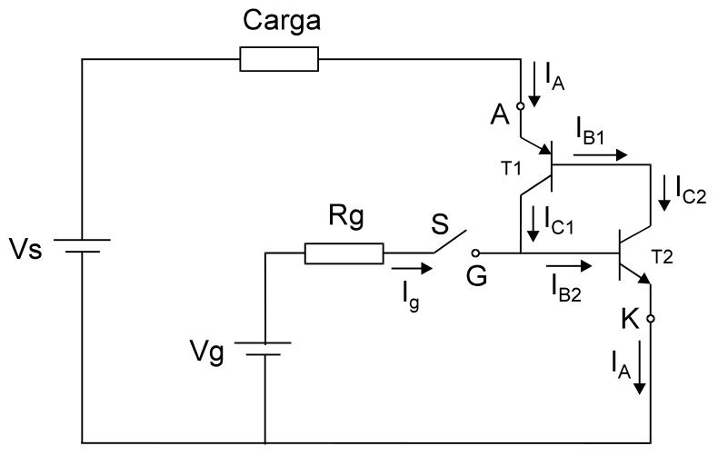

Fig. 5 - Circuito simplificado de disparo de um SCR.

Ao fecharmos a chave S, mesmo por um breve período de tempo, injetaremos uma corrente de base em T₂ fazendo com que I_{B2} aumente. Em conseqüência, I_{C2} aumentará, acontecendo o mesmo com I_{B1} e I_{C1}, acarretando em novo aumento de I_{B2}. Esse processo continua, com as correntes aumentando de valor até que ambos os transistores saturem. A partir desse instante, podemos retirar a excitação de gate, abrindo a chave S, que o processo se mantém com um transistor alimentando o outro. O SCR passa então ao estado de condução.
A influência do sinal de gate está mostrada na Figura 6.

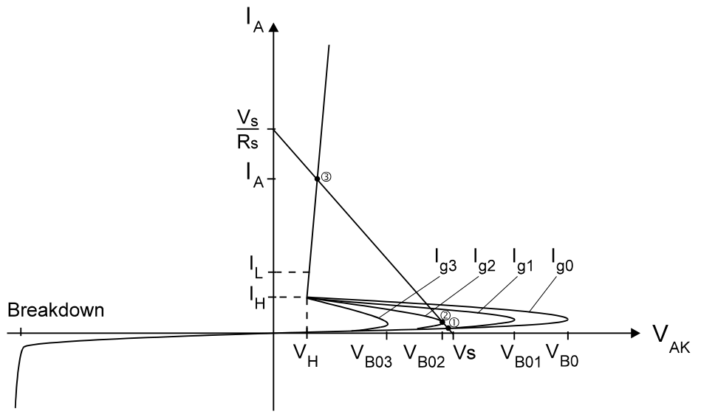

Fig. 6 - Característica tensão-corrente do SCR com reta de carga.

Vemos que existem diferentes curvas V_{AK} x I_{A} para diferentes valores da corrente injetada no gate. Vemos também que se aumentarmos o nível da corrente de gate I_{g}, a tensão V_{BO} cada vez mais decresce.
O SCR permanecerá no estado de bloqueio direto, determinado pelo ponto ① sobre a reta de carga assinalada na figura, se a corrente de gate I_{g0} for mantida.
Se aplicarmos ao gate a corrente I_{g2}, o ponto de operação sobre a reta de carga será o ②. Nesse ponto a tensão de disparo V_{BO2} é atingida. A transição será feita do ponto ② para o ponto ③ sobre a reta de carga.
Devemos manter o sinal de gate durante todo o período de tempo da transição.
Ao final da transição a corrente I_{A} deve atingir um valor igual ou superior a I_{L} - corrente de Latching (partida). Que seria a corrente mínima de anodo, no momento da partida, para garantir a condução do tiristor.
Se uma dessas condições anteriores não for obedecida o SCR não permanece em condução e volta ao estado de bloqueio (ponto ①).

Disparo por sobretensão

À medida que se aumenta a tensão V_{AK}, entre anodo e catodo, este aumento reflete-se totalmente na junção J₂ uma vez que as junções J₁ e J₃ estão polarizadas diretamente.
Haverá um ponto em que o campo elétrico da junção reversamente polarizada, acelera os portadores minoritários que a cruzam, a tal ponto que um fenômeno de avalanche se estabelece, provocando um aumento da corrente de anodo. Esta corrente será limitada apenas pela resistência de carga, entrando o mesmo em condução.
Este procedimento, nem sempre destrutivo, raramente é utilizado na prática. Para o gatilho em aberto, ou seja, I_{g} = 0, a tensão na qual o SCR passa ao estado de condução é chamado tensão de breakover V_{BO}.
Este disparo pode ser observado a partir da curva característica V_{AK} x I_{A} do SCR.
Se a tensão fornecida pela fonte de alimentação for V_{S2} a tensão sobre o SCR será V_{BO}, resultando uma operação no ponto ②. A corrente no SCR começa a crescer. Ao aumentar a corrente estaremos indo em direção ao ponto ③, sob a reta de carga. Se mantivermos V_{S} fixo em V_{S2}, o ponto de operação final será o ponto ③. Esse procedimento, nem sempre é destrutivo, mas raramente é utilizado na prática.

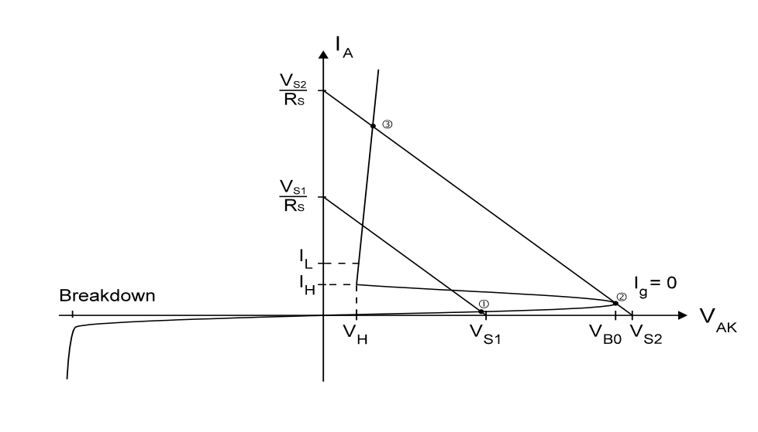

Fig. 7 - Disparo por sobretensão num SCR.

Disparo por dV/dt

Quando o SCR está polarizado diretamente, sem aplicações de pulso de disparo no gate, verificamos que a junção J₂ está reversamente polarizada, havendo portanto uma distribuição de cargas nas proximidades da junção, a qual se associa um efeito capacitivo.
Logo ao haver um dV/dt entre anodo e catodo, aparece uma corrente capacitiva pela junção J₂ igual a:

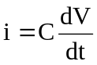 (1.1)

que pode provocar a ação regenerativa do SCR, tal como quando o SCR é excitado com uma corrente de gate.
Esse disparo normalmente não é desejado, e é evitado pela ação de um circuito de proteção conhecido como Snubber. Este circuito é utilizado individualmente em cada SCR e utilizando um elemento que se opõe as variações de tensão.

Métodos de comutação de um Tiristor

Comutar um Tiristor, significa levá-lo do estado de condução ao estado de bloqueio. A comutação se completa quando, cessada a condução no sentido direto, a reaplicação de tensão direta entre anodo e catodo não faz com que o Tiristor volte a conduzir. Naturalmente, como no disparo, leva um certo tempo para que o Tiristor possa assumir esta condição de bloqueio.

Comutação Natural em um SCR

Quando se reduz a corrente de anodo I_{A} abaixo de um valor mínimo I_{H}, chamado de corrente de manutenção (holding current) o SCR comuta, normalmente esta corrente é cerca de mil vezes menor que a corrente nominal do SCR.
Em um circuito AC, a corrente normalmente passa pelo zero em algum ponto, levando o SCR ao bloqueio. Entretanto, em circuitos DC, uma vez que a tensão entre anodo e catodo permanece positiva, a corrente de anodo só pode ser reduzida pela abertura de uma chave, pelo aumento da impedância de carga ou desviando parte da corrente de carga através de um circuito em paralelo com o tiristor, ou seja, curto-circuitando o SCR.

Comutação por polarização reversa em um SCR

Em um circuito AC, quando a fonte passa pelo semiciclo negativo, é possível que uma tensão reversa seja aplicada a um SCR. Este tipo de comutação é chamada comutação por fase ou comutação pela rede.
Em um circuito DC, deve-se aplicar uma tensão reversa entre os terminais do tiristor, de modo a levá-lo ao bloqueio. Normalmente o que se faz, é colocar um capacitor, carregado previamente com uma tensão reversa, em relação aos terminais do dispositivo, e fazê-lo descarregar pelo mesmo. Este método é chamado de comutação forçada.

Comutação por pulso de corrente em um GTO

No caso dos GTOs, a aplicação de um pulso negativo de corrente no gate faz com que o valor da corrente de manutenção I_{H} aumente a ponto de superar a corrente de anodo. Assim o GTO comuta.

3 - PROTEÇÕES

O efeito di/dt

Quando um SCR é disparado, através da injeção de corrente no gate, inicialmente o fluxo da corrente de anodo I_{A} se concentra em uma área próxima ao gate. A área de concentração da corrente se espalha por toda a área do catodo a uma taxa aproximada de 0,1 mm/μs.
Se a corrente de anodo aumentar muito rapidamente, haverá um aquecimento localizado nessa área preferencial, face à elevada densidade de corrente resultando em um aquecimento localizado (hot spot) capaz de destruir o SCR.
Em alguns casos, embora não necessariamente, um di/dt elevado ocorre no instante do chaveamento. Nesses casos, a simples aplicação de um indutor em série no circuito de anodo, limita o crescimento da corrente.

O efeito dV/dt

Uma maneira de prevenir o disparo por dV/dt consiste na colocação de um capacitor em paralelo com o SCR (uma vez que o capacitor não permite que a tensão varie instantaneamente entre seus terminais). Mas esse arranjo não é satisfatório, pois no disparo do SCR se o capacitor se carregou durante algum transitório, haverá uma descarga rápida do capacitor pelo SCR, eventualmente ultrapassando a taxa crítica di/dt, causando dano ao SCR.
Para resolver esse problema, coloca-se um resistor em série com o capacitor, que limita a corrente de descarga do capacitor.
O cálculo do snubber é algo complicado, pois depende muito das características da carga e do SCR nem sempre acessíveis. Os valores típicos são:

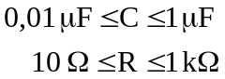

Surtos de corrente

Os SCRs, como os diodos retificadores, têm baixa capacidade térmica, ou seja, a temperatura dos mesmos cresce rapidamente a medida que a corrente aumenta. Para que os mesmos não sejam danificados, a corrente deve ser interrompida.
Se a corrente do SCR atingir valores intoleráveis em menos de meio ciclo, devemos interrompê-la através de fusíveis especiais, ultra-rápidos que evitam a destruição do SCR.
Em termos de uma corrente de curto a capacidade I²t (dado fornecido pelo fabricante) do SCR nunca deverá ser atingida, sob pena do SCR ser danificado.
O valor de I²t é usado para definir a capacidade térmica de fusíveis. Na proteção dos tiristores é interessante fazer com que a especificação de I²t dos mesmos, seja superior a especificação de I²t do fusível. Esta especificação presume que o fusível irá eliminar uma falha em menos do que meio ciclo.
Agora, podemos mostrar na figura abaixo um SCR com suas proteções de I²t, di/dt e dV/dt.

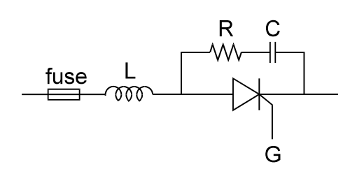

Fig. 8 - SCR com proteções de I²t, di/dt e dV/dt.

4 - TIPOS DE DISPARO

Disparo por corrente contínua

Este tipo de disparo é gerado por circuitos de gatilhamento simples, além de assegurar o gatilhamento para cargas indutivas. Porém deve-se observar os limites de tensão, corrente e potência no gate. Este disparo não permite o desacoplamento entre o circuito de disparo e o circuito de potência, através de transformador de pulso. Entretanto pode-se utilizar um acoplador ótico para que haja isolamento.

Disparo por pulso de corrente

Disparo por pulso de corrente é o meio mais eficiente de se conseguir o disparo de um SCR, particularmente porque poderá proporcionar uma pequena dissipação na junção gate-catodo, embora se utilize de uma potência de pico elevada.
As principais vantagens na utilização do disparo por pulsos de corrente, em lugar do disparo com corrente contínua são:
- Redução da potência dissipada na junção gate-catodo;
- Possibilidade de se obter isolação elétrica entre o circuito de disparo e o dispositivo, através do uso de transformadores de pulso.

Aqui também poderá ser utilizado o acoplador ótico no isolamento.

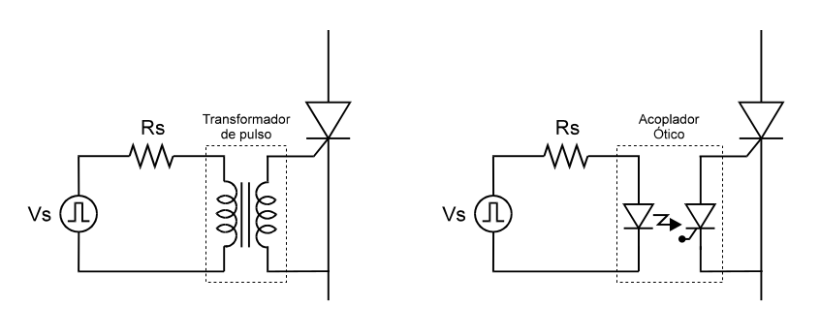
Fig. 9 - Acoplamento com transformador de pulso e acoplador ótico.

Disparo por trem de pulsos

Dependendo da natureza da carga, por vezes se faz necessária a aplicação de um trem de pulsos de corrente, ao invés de um único pulso de corrente de curta duração, afim de garantir o disparo e diminuir a potência média dissipada no gate.

5 - ASSOCIAÇÃO DE SCRs

Associação em série

É aplicada na utilização de altas tensões. Como as características não são em geral idênticas, há necessidade de circuitos externos que imponham uma divisão equitativa da tensão total aplicada.
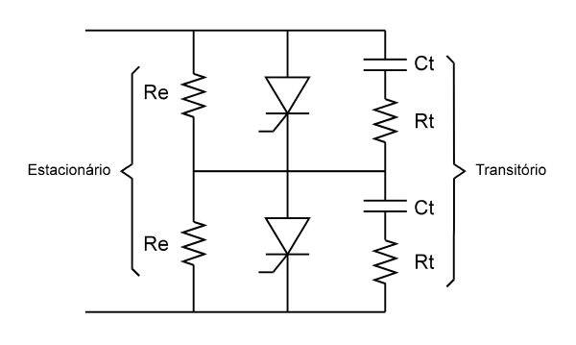

Fig. 10 - Associação de SCRs em série.

Associação em paralelo

Em aplicações que requerem corrente elevada, pode ser necessária a associação de dois um mais tiristores semelhantes, que dividem entre si a corrente de carga. O principal problema associado com este arranjo é que diferentes nas capacidades de condução dos dispositivos, fazem com que as correntes sejam diferentes. Esta configuração pode ser vista na Figura 11.

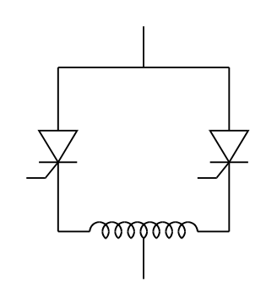
Fig. 11 - Associação de SCRs em paralelo.

6 - O TRIAC

TRIAC é um tiristor bidirecional. Sua característica estática e seu símbolo são mostrados abaixo.

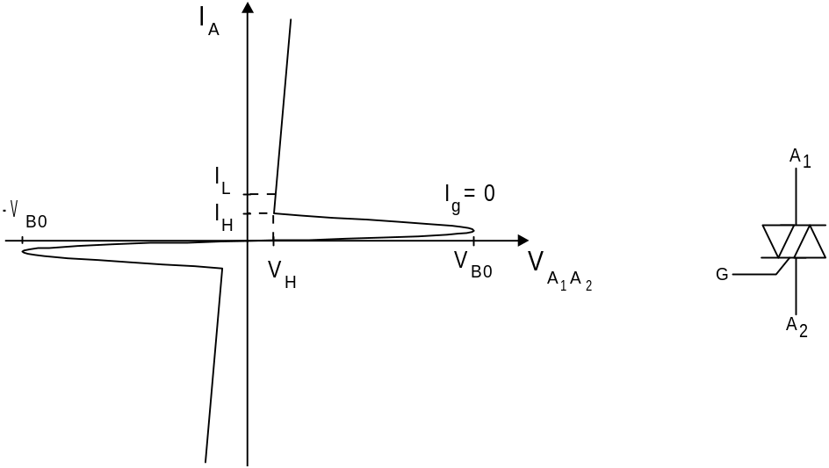

Fig. 12 - Curva característica e símbolo do TRIAC.

Como pode ser visto, o TRIAC conduz nos dois sentidos de polarização, entretanto em condução de modo análogo ao SCR, seja pela ultrapassagem da tensão de breakover, seja por aplicação de pulso de gatilho. O interessante no TRIAC é que, além de conduzir nos dois sentidos, o mesmo pode ser disparado tanto por pulso positivo como por pulso negativo.
Uma visão simplista do TRIAC, é a de uma associação de dois SCRs em anti-paralelo, como mostra a figura abaixo.

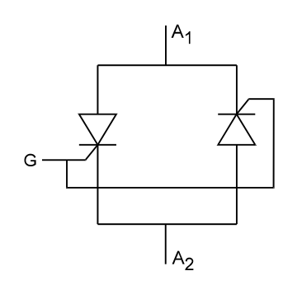
Fig. 13 - Representação do TRIAC através de dois SCRs.

Existem duas falhas neste circuito equivalente. A primeira é que, desta maneira, não conseguimos explicar o disparo do TRIAC com tensão negativa no gatilho. A segunda é que, em um SCR, precisamos referenciar os sinais de gatilho ao catodo do mesmo. Assim, se os gatilhos dos SCRs fossem unidos para formar um único terminal de gatilho do TRIAC, para fixarmos uma referência única para este gatilho, teríamos que curto-circuitar os catodos dos SCRs, eliminando o TRIAC.

7 - O GTO

O GTO é um tiristor de funcionamento análogo ao do SCR, com a vantagem de poder ser disparado e bloqueado através de pulsos adequados, aplicados a um único terminal de gatilho. Sua estrutura interna é semelhante à do SCR. Seus símbolos mais usuais são apresentados na figura abaixo.

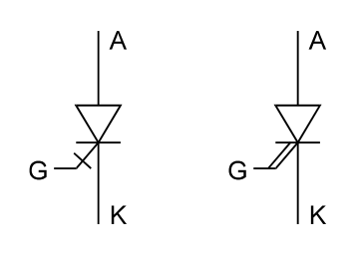

Fig. 14 - Símbolos mais usuais para o GTO.

8 - O DIAC

O DIAC é um dispositivo semicondutor de cinco camadas e dois terminais. É um dispositivo bidirecional. O valor da tensão de disparo deste dispositivos esta na faixa de 20 a 40 V. Sua característica V_{A2A1} x I_{A} e seu símbolo mais usual são mostrados na Figura 15.
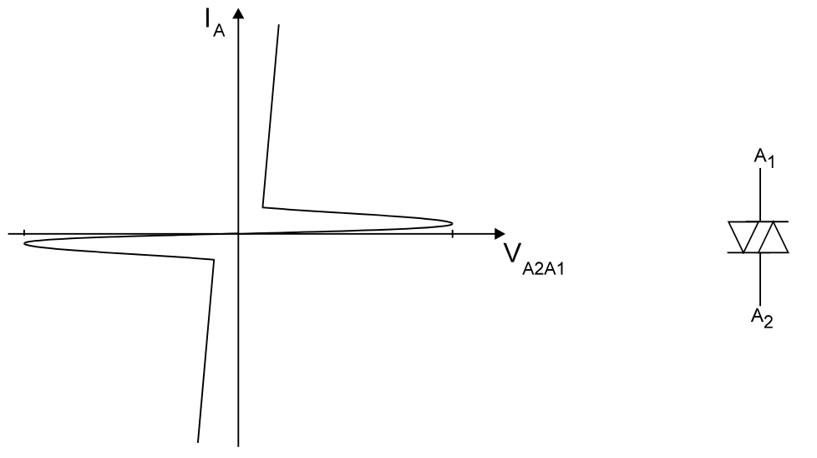

Fig. 15 - Característica e símbolo do DIAC.

9 - O UJT

O UJT é um dispositivo semicondutor de três terminais com apenas uma junção PN. Um destes terminais é chamado de emissor e os outros dois terminais são chamados de base 1 (B₁) e base 2 (B₂). O esquema abaixo ilustra suas camadas e seu símbolo mais usual.

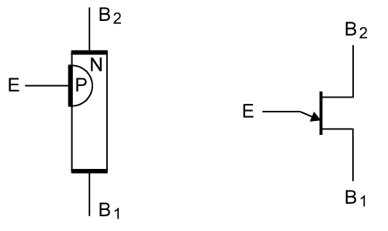

Fig. 16 - Estrutura simplificada e símbolo do UJT.

Em relação aos terminais B₁ e B₂, a barra nada mais é que um simples resistor cuja resistência depende de valores construtivos, ou seja, das dimensões e da dopagem. Essa resistência é denominada de resistência interbases r_{bb}, que varia entre 4 kΩ a 10 kΩ. A figura abaixo mostra a curva característica V_{E} x I_{E} do UJT.

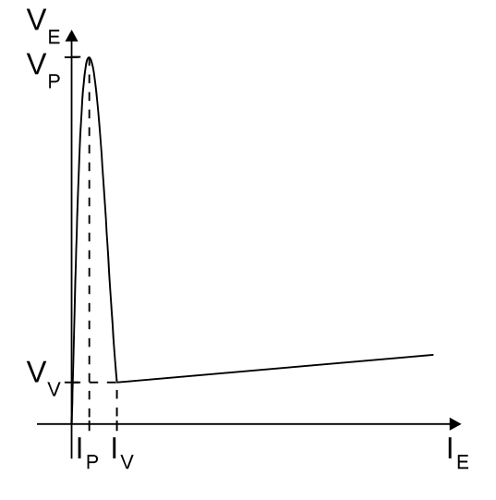

Fig. 17 - Característica tensão-corrente do UJT.

A operação normal do UJT consiste em aumentar V_{E} até que seja atingido o valor da tensão de pico V_{P}. Nesse valor da tensão de emissor, o diodo de emissor passa a ficar diretamente polarizado, e é dito que o UJT foi disparado.
O UJT é um dispositivo com diferentes propriedades em relação aos demais dispositivos semicondutores, entre as quais podemos destacar:
- sua tensão de disparo é aproximadamente uma fração fixa da tensão de alimentação;
- possui uma região de resistência negativa bastante estável;
- sua resistência interna interbases na condição desativado é relativamente elevada
(4 kΩ a 10 kΩ);
- necessita de baixos valores de corrente de disparo (2 μA a 10 μA);
- apresentam elevada capacidade de corrente de pulso (2 A);
- são disponíveis a saída (B₁), tensões de pico relativamente elevadas (2 V a 5 V), que podem ser usadas no disparo de tiristores.

10 - O PUT

O PUT é um dispositivo de quatro camadas e três terminais, com o gate colocado na camada N central.
A figura abaixo mostra a estrutura física simplificada e o símbolo do PUT.

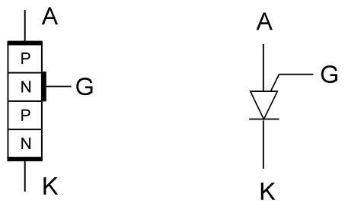

Fig. 18 - Estrutura simplificada e símbolo do PUT.

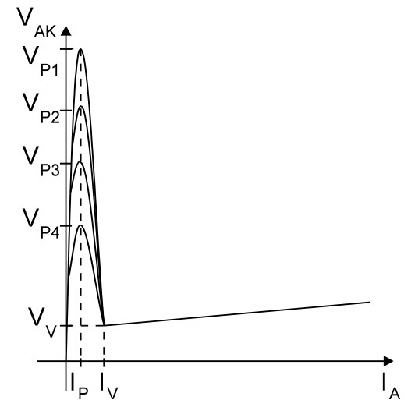

Fig. 19 - Característica tensão-corrente do PUT.

Apesar de sua semelhança com o SCR, o PUT é chamado de transistor de unijunção, uma vez que o mesmo é usado em circuitos onde poderiam ser usados UJTs convencionais. As características de ambos os dispositivos são semelhantes. Veja Figura 19.
A tensão de disparo do PUT é programável, podendo ser fixada através da escolha de um divisor resistivo adequado.

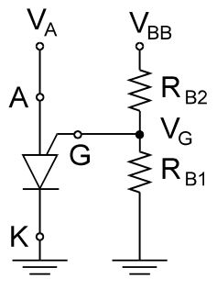

Fig. 20 - Divisor resistivo para determinar a tensão de disparo do PUT.
Pode-se utilizar um divisor de tensão para calcular a tensão de disparo uma vez que a corrente de gate é muito pequena.

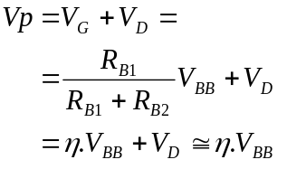 (1.2)

Onde V_{D} é a queda de tensão no diodo intrínseco ao componente. Este valor
(≅ 0,7 V) pode ser desprezado na maioria dos casos.
Além disso o PUT é mais rápido e mais sensível que o UJT e, embora encontre aplicações limitadas como elemento de controle de fase, em circuitos de tempo de longa duração, seu desempenho é superior face a sua menor corrente de pico no disparo.

11 - CIRCUITOS DE DISPARO

O fato de um tiristor de potência permitir o fluxo de alguns milhares de Watts em resposta à aplicação sobre o seu gate de um sinal de frações de Watts e poucos micro segundos de duração, o tornam um amplificador de potência de extraordinário ganho.
No entanto, embora relativamente simples, a realização de um circuito de comando para gerar um pulso adequado ao disparo de um tiristor deverá observar as seguintes condições básicas:
- as características de gate do tiristor, de modo a gerar um pulso capaz de provocar o seu disparo, porém sem colocá-lo em risco de dano;
- a organização da seqüência de aplicação de pulsos sobre os tiristores da topologia, de modo a observar as funções desejadas relativas ao tipo de conversão e aos critérios de regulação do sistema.

Além dessas funções básicas - disparo e organização - existem outras funções que devem ser cumpridas pelo circuito de comando, como por exemplo, a supressão dos pulsos, a limitação do deslocamento de fase, etc.
A correta operação de disparo de um tiristor depende não somente do envio ao gate de um pulso adequado no momento exato, mas também depende da ausência de qualquer sinal espúrio que provoque o seu disparo indesejado. Desse modo, como considerações práticas, é prudente, e mesmo recomendável, tomar-se algumas precauções com relação ao posicionamento do circuito de comando na montagem do armário do conversor. Os fios que alimentam o gate-catodo do tiristor devem ser trançados; apresentarem um menor comprimento possível; um bom distanciamento dos cabos de potência, de chaves mecânicas de comutação, de controladores de potência, etc.
Afim de produzir uma isolação elétrica entre o circuito de comando e o de potência é recomendável a utilização de transformadores de pulsos ou acopladores óticos nos circuitos de comando mesmo para conversores de baixa potência, sendo indispensável nos de elevada potência.
Circuitos especiais devem ainda ser tomados na captação dos sinais para os circuitos de regulação que irão acionar os de comando de gate, de modo a manter uma isolação elétrica entre esses circuitos e os de potência.

Modos de comando

O ponto de interseção entre um sinal de comando Vc e um sinal de referência Vr define o instante de disparo dos tiristores.
O sinal Vr é normalmente uma tensão de referência tomada em relação à alimentação do conversor.
O sinal Vc é um sinal de comando resultante da comparação entre uma grandeza tomada como referência pré ajustada no sistema de controle e o seu valor real.
Existem dois modos de se fazer a comparação entre Vc e Vr, que originam os seguintes tipos de comando:
- Comando horizontal;
- Comando vertical.

Comando horizontal

O sinal Vc, uma tensão alternada senoidal, é progressivamente defasada em relação ao sinal Vr, também uma tensão alternada senoidal. O instante de disparo é dado pela passagem por zero de Vc em relação à origem de Vr. O defasamento é conseguido por meio de circuitos RC ou RL.
Geralmente esse tipo de comando só é utilizado em circuitos de baixa potência, como o controle de intensidade luminosa de pequenas potências e de velocidade de pequenos motores.

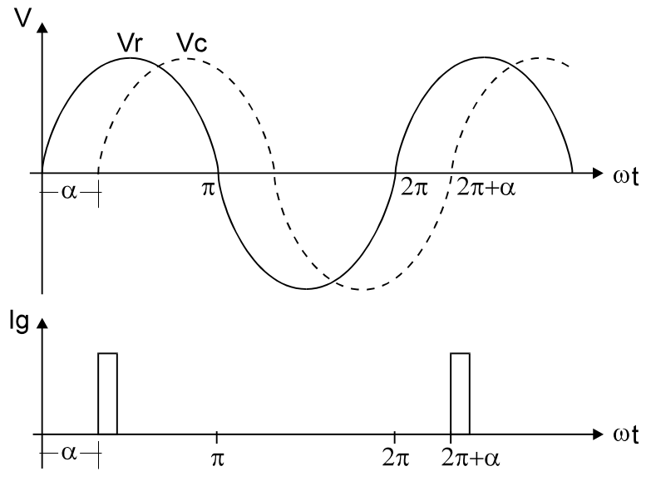

Fig. 21 - Formas de onda para comando horizontal.

Comando vertical

O sinal Vc é uma tensão contínua, enquanto Vr é uma tensão dente de serra ou uma tensão cossenoidal. O instante do disparo é determinado pela comparação entre Vr e Vc, originando um pulso que é enviado ao gate do tiristor.

Comando vertical linear

A tensão Vr é uma onda dente de serra e Vc uma tensão contínua. O disparo do tiristor é gerado no instante em que Vr = Vc.

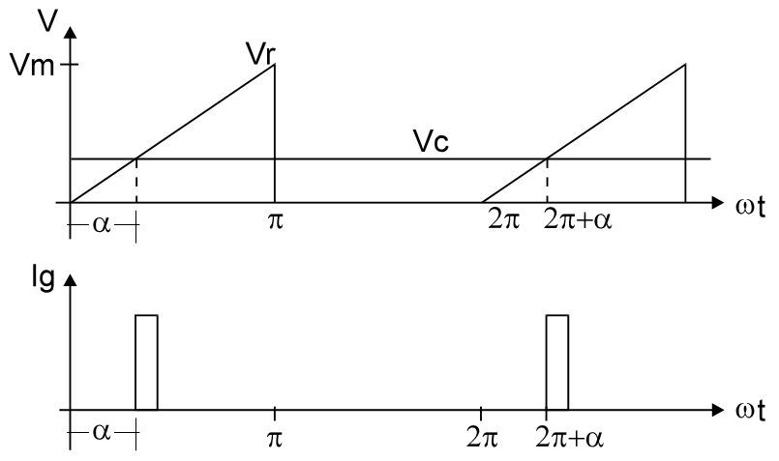

Fig. 22 - Formas de onda para comando vertical linear.

Variando-se a tensão de comando Vc de 0 a Vm, o ângulo de disparo α irá variar de 0 a π.
Da figura acima podemos obter a relação:

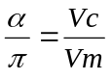

ou

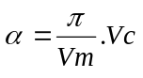 (1.3)

onde o ângulo de disparo α é uma função linear da tensão de comando Vc.

Comando vertical cossenoidal

O pulso de disparo será gerado no ponto de cruzamento de uma tensão cossenoidal Vr, obtida da tensão da rede (ou tensão de sincronização), com uma tensão contínua Vc, isto é, quando Vr = Vc.

Variando-se a tensão de comando Vc de Vm a -Vm, o ângulo de disparo α irá variar de 0 a π.
O ângulo de disparo em função da tensão de comando Vc é dado pela relação:

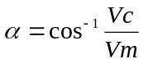 (1.4)
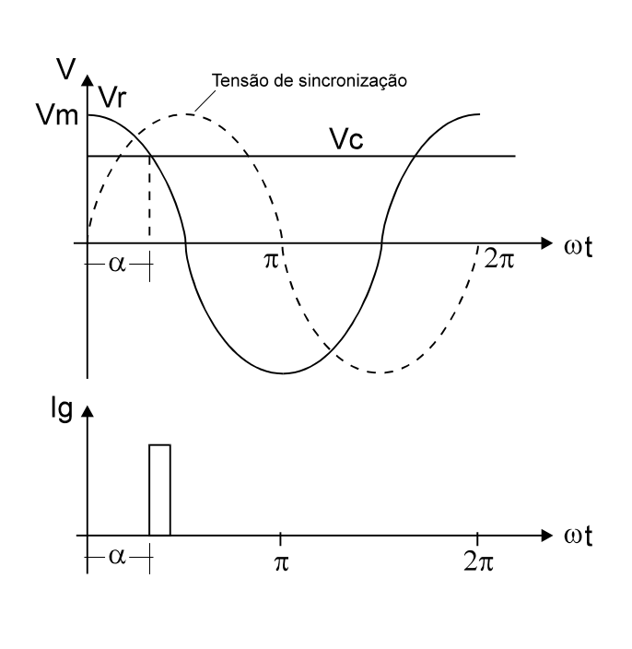
Fig. 23 - Formas de onda para comando vertical cossenoidal.

12 - CIRCUITOS BÁSICOS DE COMANDO

Circuitos de disparo com UJT

A figura abaixo mostra um circuito de disparo com UJT, onde a fonte de alimentação do UJT é obtida da própria fonte que alimenta o circuito de potência, facilitando o sincronismo entre os dois circuitos.

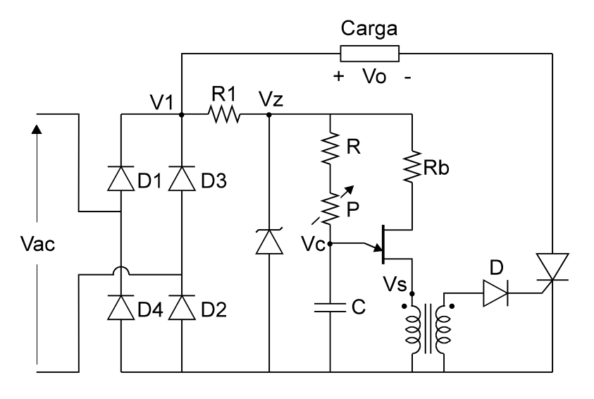

Fig. 24 - Circuito de disparo de um SCR utilizando UJT.
A tensão Vac é inicialmente retificada em onda completa. A tensão retificada é limitada pelo diodo zener em seu valor Vz, responsável pela alimentação do UJT, sincronizada com Vac.
Após o zener vem o oscilador de relaxação a UJT responsável pelos pulsos de gatilhamento do SCR, e o transformador de pulsos, responsável pela isolação entre o circuito de disparo e o de potência. O diodo evita o aparecimento de pulsos negativos no gate do SCR.
O funcionamento do circuito pode ser observado a partir das formas de onda das tensões de interesse dadas na figura abaixo.

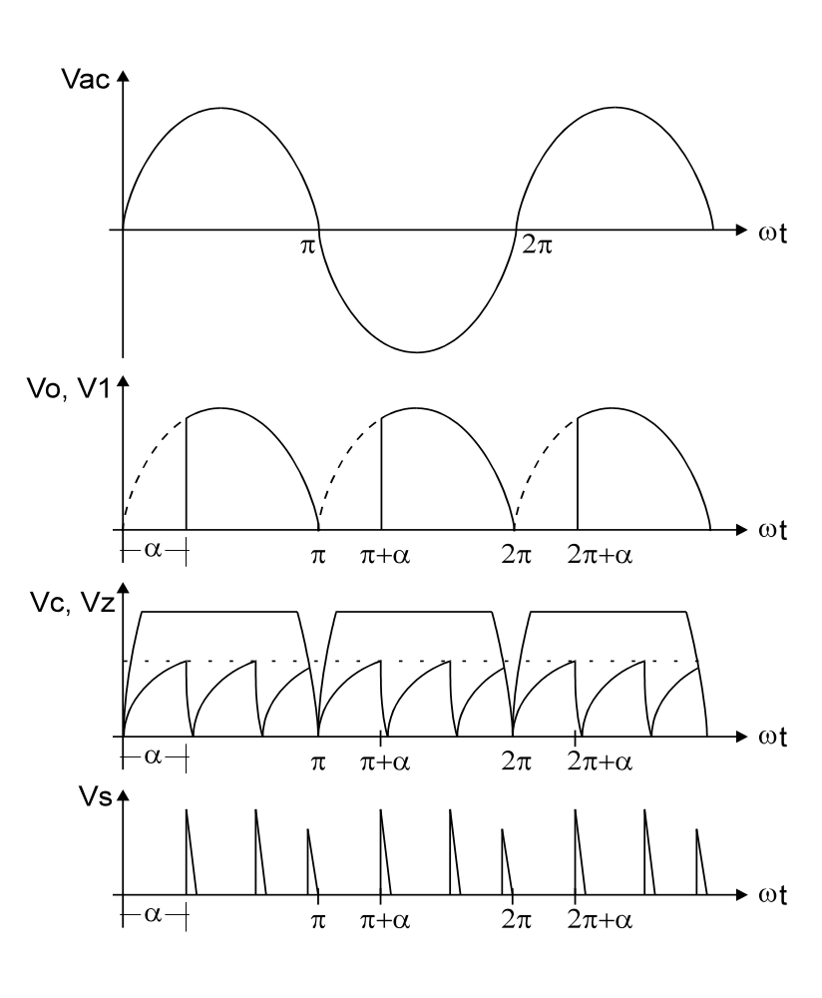
Fig. 25 - Formas de onda do circuito de disparo utilizando UJT.

Como podemos observar da figura anterior, ao final de cada semiciclo, a tensão de alimentação do UJT (Vz) cai a zero e o mesmo dispara, ficando o capacitor descarregado para o próximo semiciclo.
O intervalo entre o início do semiciclo e o aparecimento do primeiro pulso é constante.
Também podemos concluir que apenas o primeiro pulso será útil, já que os demais encontrarão o SCR já disparado pelo primeiro pulso. Ao variarmos P, variamos α e o número de pulsos por semiciclo.
Para um correto funcionamento do circuito, o ângulo de disparo α deve estar entre os limites:

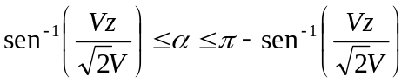 (1.5)

Circuito de disparo com DIAC

O circuito da figura abaixo mostra um circuito de disparo com DIAC.

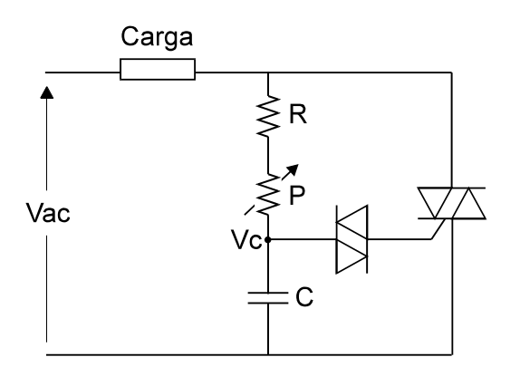
Fig. 26 - Circuito de disparo de um TRIAC utilizando DIAC.

O capacitor se carrega com uma tensão atrasada em relação a tensão Vac. Ao atingir a tensão de disparo do DIAC, este conduz aplicando um pulso de corrente no gate do TRIAC que também conduz. Mediante o controle da defasagem da rede RC controla-se o ponto em que o disparo do DIAC ocorrerá e, portanto, controla-se a tensão aplicada à carga.
Um problema que surge quando o TRIAC é disparado inicialmente em baixos valores de ângulo de disparo, é o chamado efeito de histerese. Esse efeito é caracterizado por uma diferença no ajuste do potenciômetro P de controle quando se está aumentando ou diminuindo a potência entregue à carga.

Circuito de disparo com o circuito integrado TCA 780

O circuito integrado monolítico analógico TCA 780 com 16 pinos disponíveis. Entre várias aplicações gerais é dedicado à aplicação de controle de ângulo de disparo de tiristores (TRIACs e SCRs) continuamente de 0º a 180º. Sua configuração interna possibilita uma simplificada seleção de componentes externos para chaveamento (veja Figura 27), sem tornar muito volumoso o circuito final. Devido a sua versatilidade, permite inúmeras aplicações dentro da eletrônica, apesar de se tratar de um componente dedicado à construção de circuitos de disparos para tiristores em geral.

Principais características:
- Compatível com LSI (lógica digital altamente imune a ruído);
- Consumo interno de corrente, apenas 5 miliamperes;
- Possibilidades de inibição simultânea de todas as saídas;
- Operação em circuitos polifásicos, utilizando mais de um TCA 780 ligados em paralelo, ligação esta já prevista pelo fabricante;
- Duas saídas principais (corrente até 55 miliamperes) e duas em coletor aberto (corrente até 1,5 miliamperes);
- Uma saída para controle de TRIACs;
- Duração dos pulsos de saída determinada pela colocação de um capacitor externo;
- Saída de tensão regulada em 3,1 V.

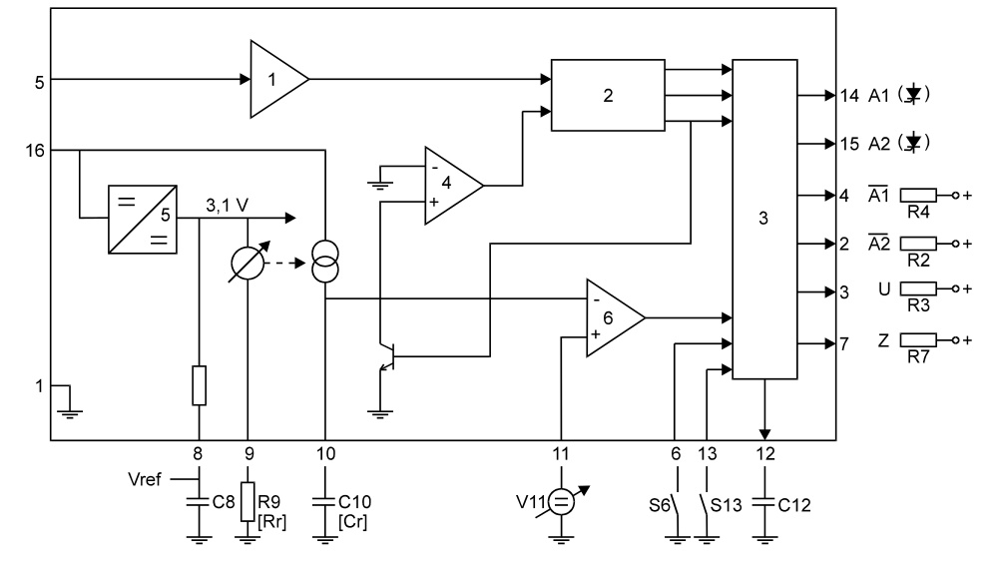

Fig. 27 - Diagrama de blocos interno do TCA 780.

BLOCO 1 - Detetor de zero.
BLOCO 2 - Memória de sincronismo.
BLOCO 3 - Unidade lógica.
BLOCO 4 - Monitor de descarga de C10.
BLOCO 5 - Regulador de tensão (3,1 V).
BLOCO 6 - Comparador de controle.

Funções resumidas pino a pino:
PINO 1 - Terra.
PINO 2 - Saída complementar do pino 15, em coletor aberto.
PINO 3 - Saída do pulso positivo, em coletor aberto.
PINO 4 - Saída complementar do pino 14, em coletor aberto.
PINO 5 - Entrada de sincronismo (diodos em antiparalelo).
PINO 6 - Inibe todas as saídas (quando aterrado).
PINO 7 - Saída em coletor aberto para acionar TRIACs.
PINO 8 - Fornece 3,1 V estabilizado.
PINO 9 - Potenciômetro de ajuste de rampa (20 < R9 < 500KΩ).
PINO 10 - Capacitor de formação de rampa (C10 ≤ 0,5 μF).
PINO 11 - Entrada da tensão de controle (nível DC).
PINO 12 - Controla a largura dos pulsos das saídas 14 e 15.
PINO 13 - Controla a largura dos pulsos das saídas 2 e 4.
PINO 14 - Saída de pulso positivo no semiciclo positivo.
PINO 15 - Saída de pulso positivo no semiciclo negativo.
PINO 16 - Alimentação DC, não necessariamente estabilizada.

Aplicações:

Veja nos diagramas abaixo duas aplicações com o TCA 780 no controle de potência de uma ponte semicontrolada e uma ponte totalmente controlada.

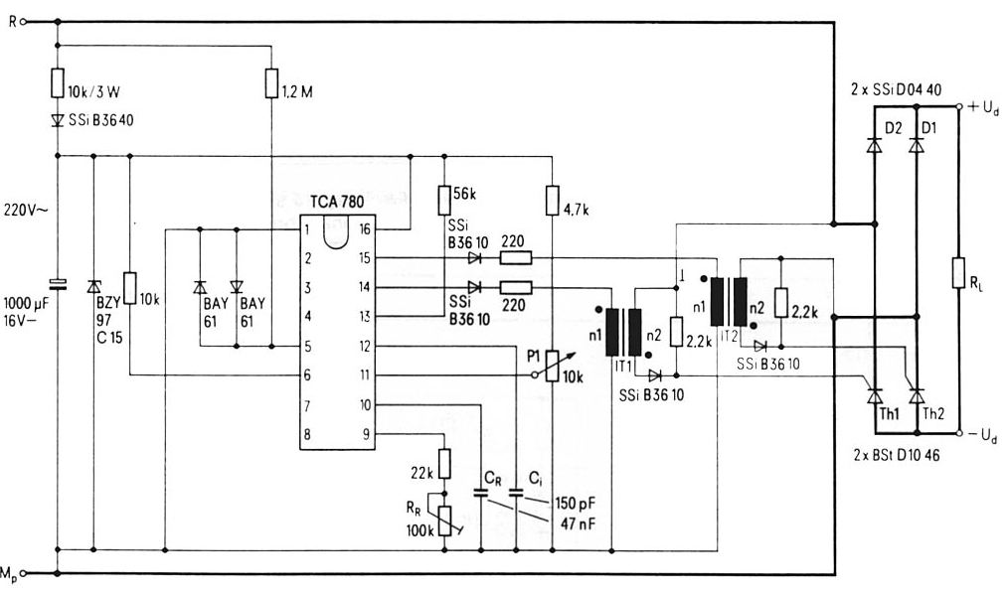
Fig. 28 - Circuito completo para controle de potência em uma ponte semicontrolada.

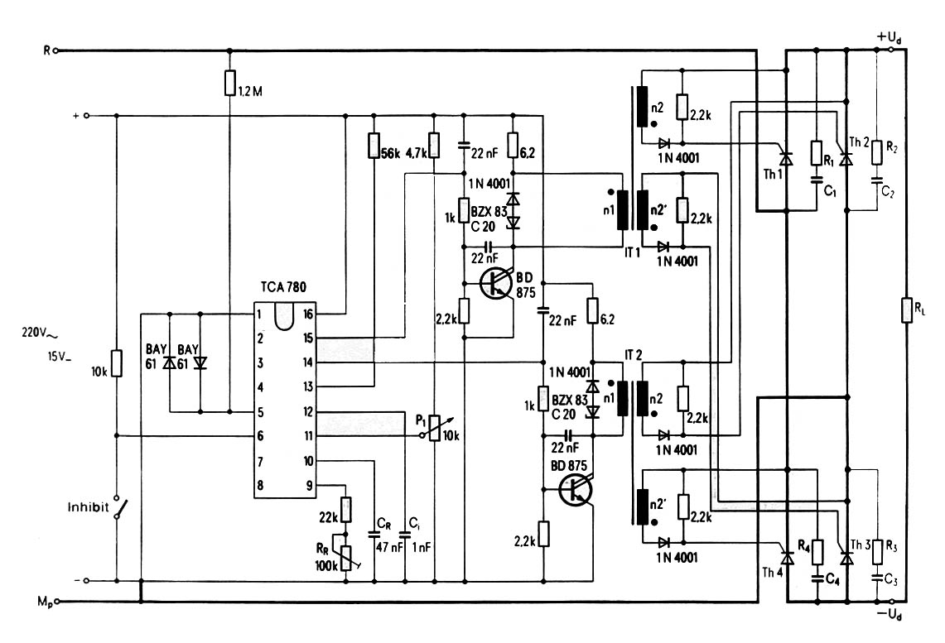
Fig. 29 - Circuito completo para controle de potência em uma ponte totalmente controlada.

